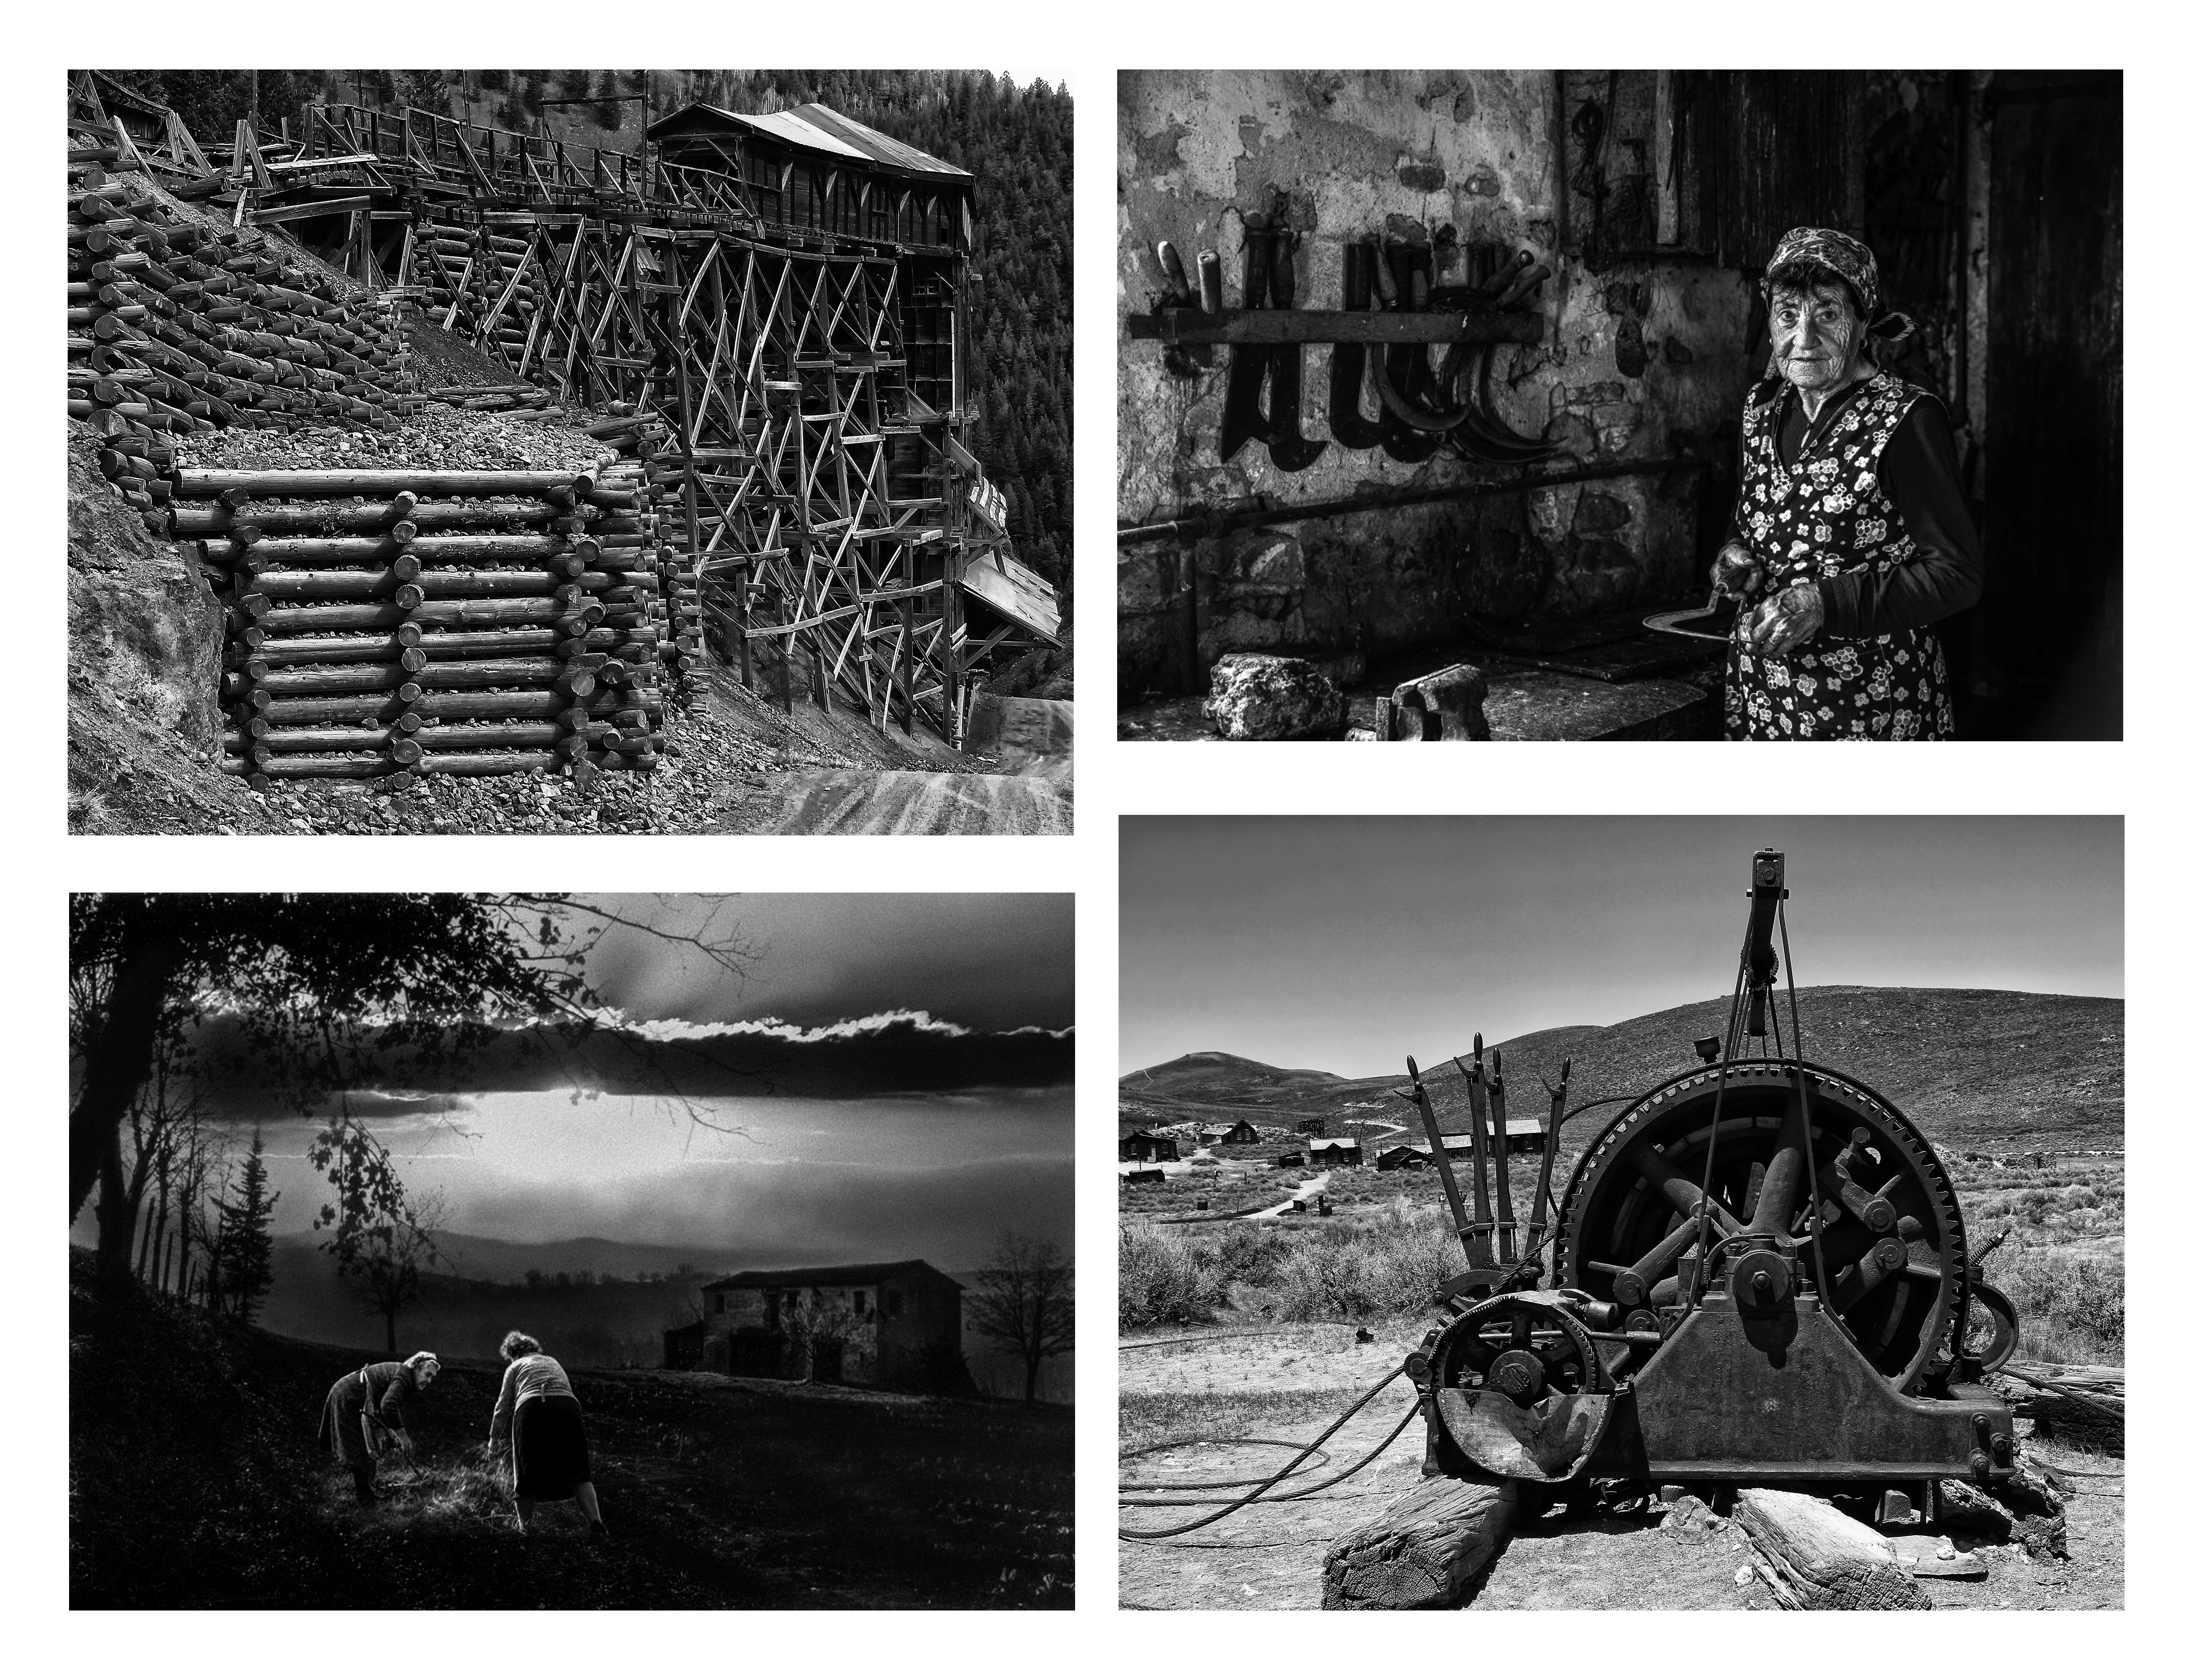
Comunicato stampa della mostra “ CIVILTA’ LONTANE, nel luogo e nel tempo.”
Nel difficile cammino dell’umanità, ritrovare le proprie radici permette di assaporare il senso della vita, quello più profondo e riposto, che a volte non si riesce a decifrare, ma che ha lasciato tracce indelebili in ognuno di noi. “Civiltà lontane, nel luogo nel tempo” ne è la tangibile conferma. Il paradigma di due mondi così diversi e lontani, entrambi cresciuti e nutriti dal grembo della terra, che si sono ritrovati a fare i conti con il cambiamento repentino dei fatti e della storia, scavando trincee emozionali dentro chi li ha vissuti o solamente conosciuti.
Le città fantasma di Saro Di Bartolo raccontano l’epopea dei cercatori d’oro negli Stati Uniti d’America a cavallo tra fine ottocento e inizi novecento. Bodie, Bannak, Goldfield, Virginia City, città che in pochi anni sono cresciute a dismisura fino a contare dieci quindicimila abitanti, per poi tornare deserte e abbandonate nel giro di pochi anni o mesi addirittura, al primo segnale di esaurimento delle vene aurifere e di altri minerali.
La civiltà contadina di Giancarlo Frisoni invece, nella bassa Romagna ha disegnato il percorso di una intera nazione nella feroce metamorfosi iniziata negli anni sessanta, arrivata fin dentro le più piccole comunità di quella realtà rurale che era rimasta fino ad allora intatta. Una realtà dove ancora ognuno trova rappresentato un pezzo di sé e del suo passato. Le fragilità, le intersezioni, le risonanze, le figure, la materia, i punti d’incontro emergono in esse anche dove non si vedono, perché “Civiltà lontane” è un mondo che un po’ tutti abbiamo abitato, ne si sente ancora l’odore intriso di sofferenze, di speranze e sogni, di aspettative. Si vedono in alcuni scatti, si immaginano in altri, i sanguigni personaggi che lo hanno riempito, che pare si muovano ancora, fagocitando in un coinvolgimento emotivo e spirituale. Pongono di fronte a domande scansate, a verità schiette e scomode, a volte dolorose e angoscianti, che sono batticuore dentro al petto, sparuti sensi di colpa che ancora attanagliano l’anima. Immagini dove stanno le radici della nostra esistenza, un bianco e nero crudo e rapace che non prevarica lo sguardo ma lo affronta, muta in un crescendo dove ci si accorge di aver comunque e chiunque perso qualcosa.

